Конспект урока

Физическаая культура

Учитель физической культуры: Полинко В.Н.
Раздел программы: Спортивные игры «Волейбол»
Класс: 6
Тема: «Волейбол». Передача мяча двумя руками.
Тип урока: обучающий
Дата проведения урока:
Цель урока: Дать представление о занятиях волейболом, техники передачи мяча двумя руками сверху, снизу.
Задачи:
1. Образовательные: усвоить технику выполнения передачи мяча двумя руками сверху, формированию навыка в выполнении технических приёмов в волейболе. Способствовать формированию знаний о техники выполнения приёма мяча, их прикладном и оздоровительно-развивающем значении, знаний правил и техники безопасности при проведении занятий формировать у учащихся координационные и кондиционные способности.
2. Воспитательные: содействовать воспитанию трудолюбия, чувства партнёрства и коллективизма, волевых качеств (решительности, целеустремлё

3.Развивающие: способствовать развитию физических качеств: силы, координации, ловкости, скоростной и общей выносливости; морально-волевых качеств.

Планируемые результаты:

Предметные УДД, достигаемые в ходе изучения темы, отражают:
- формирование навыка в выполнении техники передачи мяча двумя руками;
- развитие силовых, координационных способностей и скоростно-силовых качеств, применительно к игре в волейбол;
- формирование знаний о технике выполнения передачи мяча сверху, снизу двумя руками, их прикладном и оздоровительно-развивающем значении, знаний правил и техники безопасности при проведении игры в волейбол.

Метапредметные УДД, достигаемые в ходе изучения темы, отражают:
- формирование представлений о прикладном значении упражнений на овладение техникой выполнения передачи мяча двумя руками и возможности их применения в игровой, спортивной и внеурочной деятельности;
- приобретение умений контролировать и оценивать учебные действия в соответствии с поставленными задачами и условиями их реализации;
- формирование знаний и умений правильно подбирать физкультурную форму и спортивную обувь для занятий волейболом, обеспечивающих безопасное выполнение заданий;
- умение принимать решения в учебной и игровой деятельности и нести за них ответственность.

Личностные УДД, достигаемые в ходе изучения темы, отражают:
- воспитание индивидуальных волевых качеств, посредством усложнения условий выполнения учебных заданий и изменения игровой деятельности, обеспечивающих психологическую готовность организма к овладению техникой выполнения осваиваемых приёмов игры в волейбол, с учётом индивидуальных личностных свойств учащихся;
- развитие навыков партнёрства и сотрудничества со сверстниками и учителем в процессе выполнения совместных действий в учебной и игровой деятельности;
- воспитание сознательной дисциплины, трудолюбия, чувства партнёрства и коллективизма, волевых качеств, характерных для игры в волейбол;
- формирование ответственного отношения к учению, готовности обучающихся к саморазвитию на основе мотивации к обучению и познанию изучаемого материала;
- умение находить адекватные способы взаимодействия с партнёрами, не создавая конфликтных ситуаций во время учебной и игровой деятельности в группе, команде.

Место проведения: спортивная площадка
Время проведения:
Необходимое оборудование: Сетка волейбольная, мячи, скакалки

Ход урока
1. Организационный этап  2. Постановка целей и задач урока. Мотивация учебной деятельности.  Познакомить школьников с Олимпийскими Играми. Спортсмены волейболисты-олимпийские чемпионы.  3.Актуализация опорных знаний  Практика. Разминка  ОРУ на месте:  -исходное положение (и.п.) – руки на поясе; наклоны головы 1-вправо, 2-влево, 3-вперед, 4-назад  -и.п. – о.с., руки в замок, круговые вращения кистями, произвольно (20 сек.);  -и.п. – о.с., руки в замок, волнообразные движения кистями влево (на первые 4 счета), то же влево (на следующие 4 счета);  - и.п. – о.с., руки в замок; 1 – руки ладонями к груди; 2 – выкрут вперед; 3 – и.п.; 4 – выкрут вверх;  - и.п. – о.с., правая рука вверху, левая внизу, рывки руками на каждый счет (6 -8 раз), постепенно увеличивать частоту движений до максимальной;  - и.п. – о.с., руки к плечам, круговые движения руками вперед, то же – назад (по 4 раза);  - и.п. – о.с., круговые движения прямыми руками вперед, то же назад, (по 4 раза), следить за амплитудой движений;  - и.п. – о.с., руки на пояс, круговые движения туловищем вправо, то же – влево (по 4 раза), следить за амплитудой движений, ноги прямые, пятки не отрывать от пола;  - и.п. – стойка ноги врозь, руки на пояс; пружинящие наклоны туловища к правой ноге, в середину, к левой ноге, и.п. (по 4 раза), ноги в коленях не сгибать, руками достать пола;  - и.п. – о.с., руки на пояс, прыжок ноги вместе (15 сек.), прыжки на месте, прыгать на носках, туловище и ноги прямые; кисти рук в «замок», кистевое вращение в сочетании с ходьбой перекатом с пятки на носок | Построение, сдача рапорта, Строевые упражнения. Ознакомить учащихся с целью и задачами урока, настроить на урок  Учитель: Ребята, чтобы узнать тему нашего урока один из учащихся расскажет о спортсменах волейболистах - олимпийских чемпионах. Слайды 1-3  Рассказ об Олимпийских играх современности  Выведение темы, цели и задач урока. Слайд 4  Подготовить организм занимающихся к работе в основной части урока  Упражнения выполняются в шеренгу по два  Все упражнения разминки выполнять по 6 повтора.  Размять кисти рук для дальнейших упражнений  Упражнения выполнять на максимальной амплитуде  При выполнении упражнений организуем анализ правильности выполнения упражнений партнером  Наклон делать глубже, ноги в коленях не сгибать  При выполнении прыжков на месте – сохранять дистанцию
4.Первичное усвоение новых знаний  Сегодня мы с вами научимся перемещаться в стойке игрока, а также будем учиться передаче мяча 2-мя руками сверху,  Стойки и перемещения игрока. Перемещение от лицевой линии до средней линии – лицом вперед, обратно – спиной вперед  1- место занятий  Работа в парах вдоль зала  1. Передача мяча сверху двумя руками от головы.  2. Верхняя передача мяча после одного отскока от пола.  3.Один учащийся набрасывает мяч другому, тот выполняет верхний приём над собой.  2- место занятий у сетки- работа в тройках  а). первые номера встают лицом перед своими игроками, держа в руке мяч в стойке волейболиста один занимающийся набрасывает мяч партнеру, второй верхней передачей возвращает ему мяч обратно.  б). ученик подбрасывает мяч и выполняет передачу мяча 2-мя руками сверху партнеру. Партнер ловит и делает тоже задание.  в). верхняя передача над собой и передача партнеру.  5. Первичная проверка понимания  Класс делится на три команды  Эстафета с элементами волейбола  1. Капитан держит мяч в руках перед лицом (кисти в «ковшик»). Сгибая ноги и, выпрямляя их, бросает мяч партнеру через сетку игрок тоже стоит в позе волейболиста, ловит и бросает мяч обратно. После этого становится в конец строя  2. «Одна верхняя передача». Капитан накидывает волейбольный мяч через сетку, игрок выполняет передачу сверху и становится в конец строя. Игра завершается, когда все побывают в роли капитана, команда, закончившая игру раньше выигрывает.  3. Добежать до сетки, подкинуть мяч, пройти под сеткой, поймать мяч с обратной стороны. Оббежать стойку, вернуться обратно в строй команды, передав мяч следующему.  6. Первичное закрепление изученного | Изучение технических элементов волейбола (Слайды 5 – 7)  Деление класса на два отделения.  (по половому признаку или по степени физической готовности)  Рассказ и показ техники верхней передачи. (Слайд 8)  Перемещениями называют способы передвижения игрока на площадке для выполнения технических приёмов и тактических действий. Обратить внимание на постановку стопы, ноги слегка согнуты. Руки согнуты в локтевых суставах, кисти на уровне пояса.  Проведение краткого инструктажа, руководство работой, коррекция действий (по мере необходимости).  Рассказ учителя: приём начинается с разгибания ног, затем начинают движения руки.  В момент соприкосновения рук с мячом ноги разгибаются быстро, заключительным движением кистей рук мячу придаётся необходимое направление.  При верхней передачи основная нагрузка приходится на указательные и частично средние пальцы, большие пальцы смягчают воздействие мяча на руки, а безымянные и мизинцы поддерживают мяч.  После каждых 10 передач меняться ролями. Руки с ногами выравниваем, плавно выпрямляемся и мяч подбрасываем своему игроку.  Обратить внимание учащихся на стойку и расположение рук и пальцев на мяче.  Набрасывать мяч партнеру точно на подготовленные руки.  Обратить внимание на стойку и готовность рук к передаче. При передаче руки и ноги выпрямляются, руки сопровождают полет мяча и после передачи почти полностью выпрямляются.  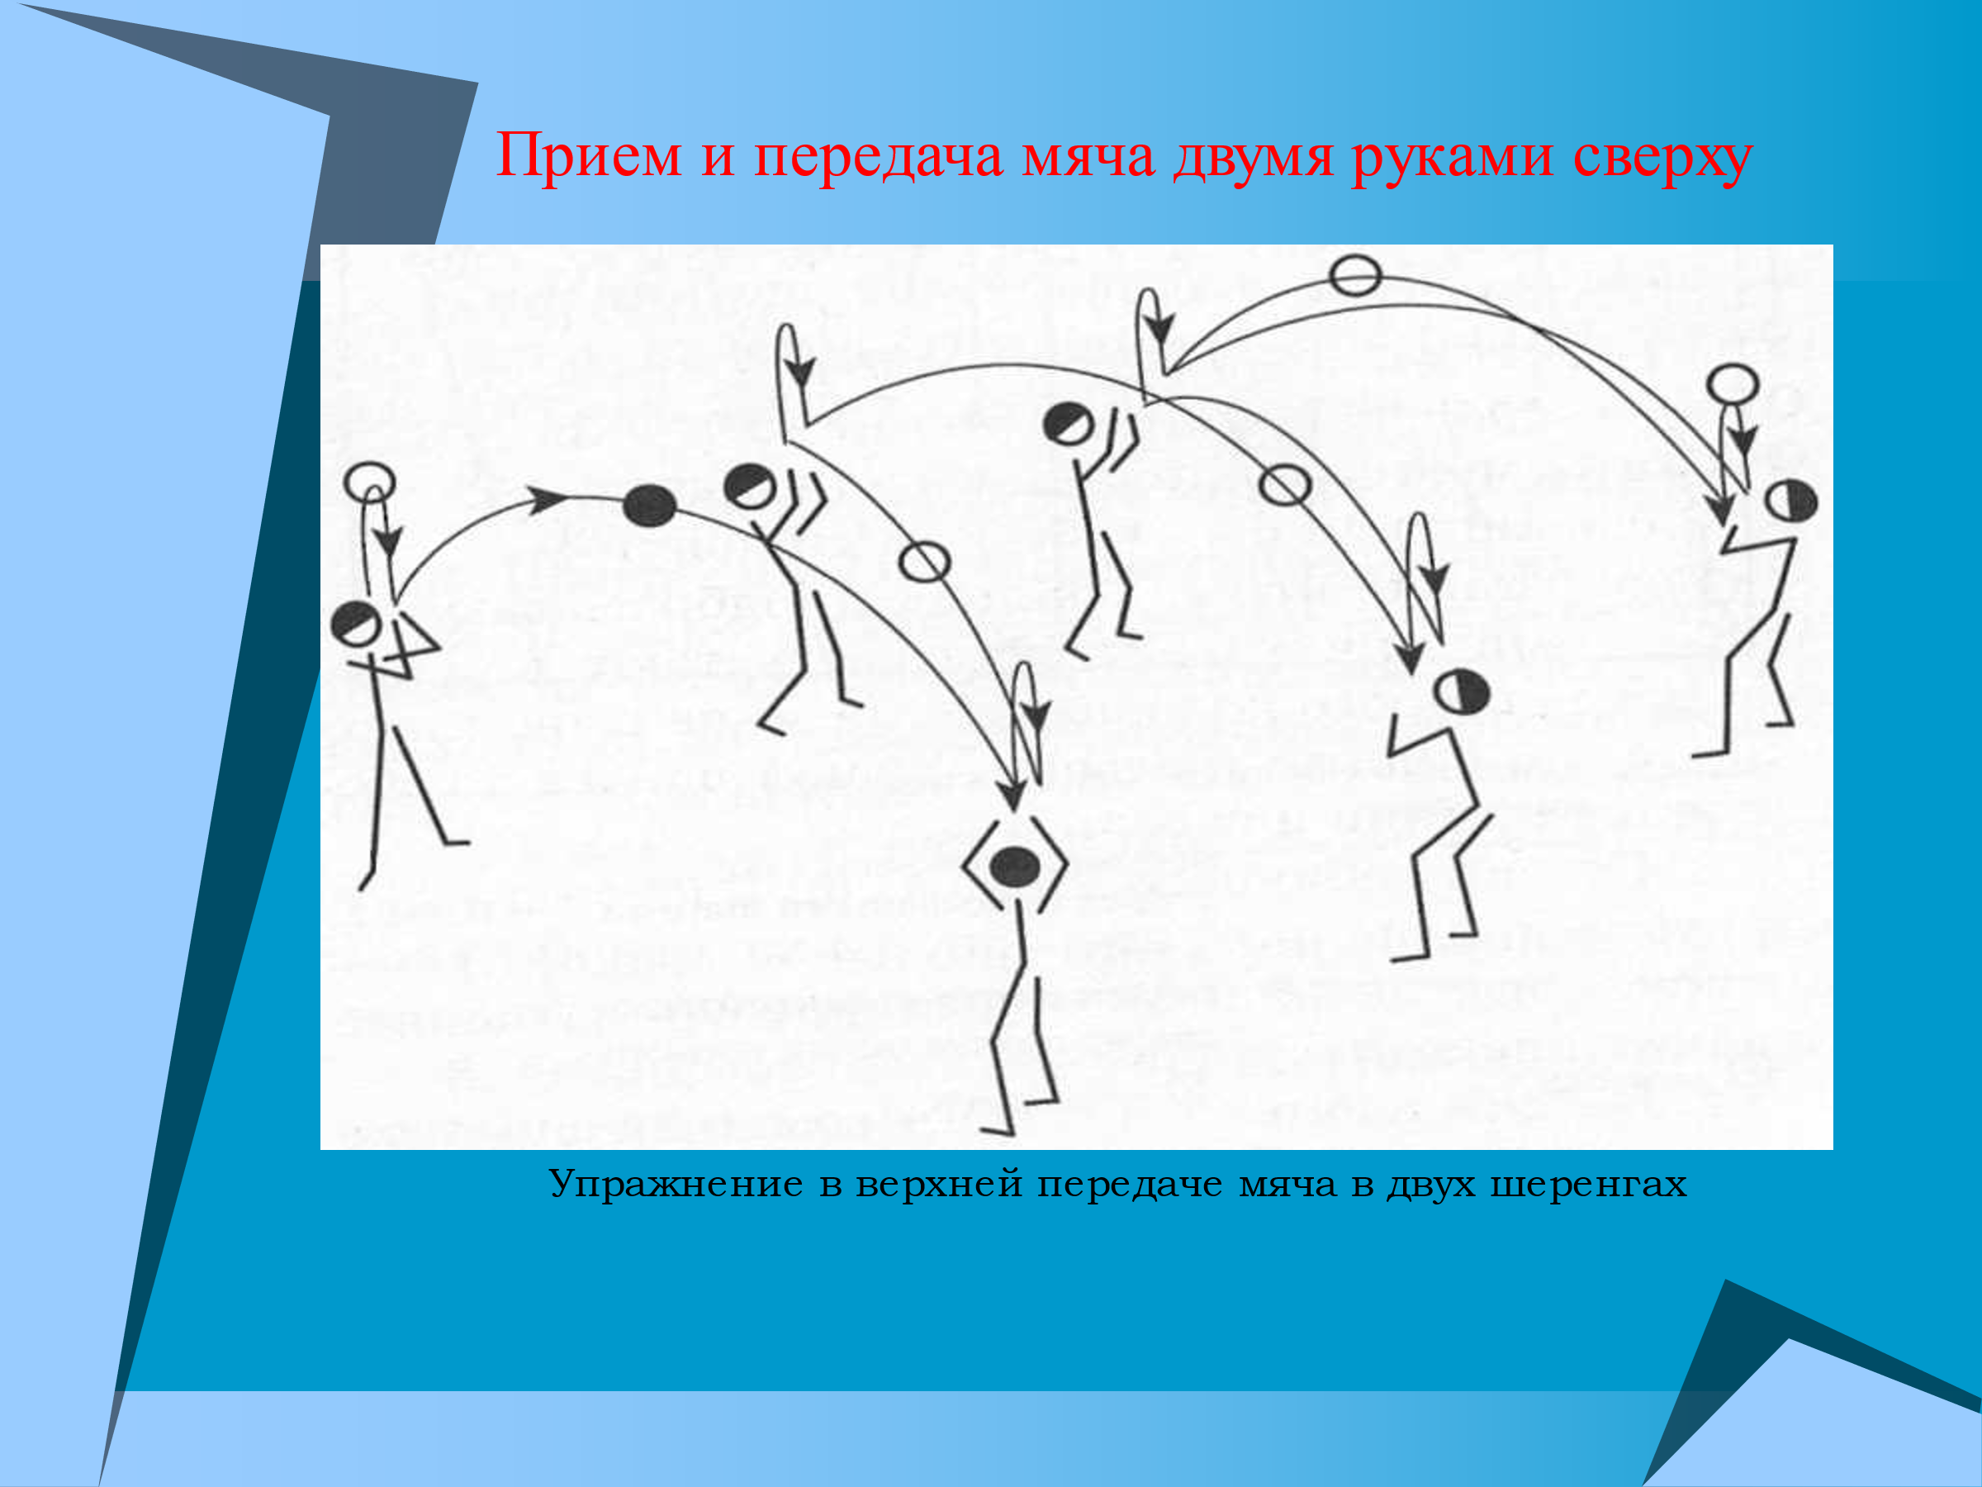  - У вас все получилось, вы молодцы!  Но нам есть, к чему стремится, чтобы быть сильными, здоровыми, ловкими.  Проверяем степень усвоения обучающимися УЗ  Три пары ребят(желающих) показывают элементы, которые выучили на уроке  Восстанавливаем пульс, дыхание.
7. Инструктаж выполнения домашнего задания  8. Подведение итогов урока. Рефлексия «Зарядка»  1. Анализ выполнения учебных заданий обучающимися, рефлексия. Учитель задает вопросы:  - что нового узнали на уроке?  - чему научились?  -понравился ли урок?  -что не получалось?  - какие упражнения вы сегодня выполняли на уроке?  - оцените свою работу на уроке.  Напомнить фразу «В здоровом теле - здоровый дух». | Комплекс ОРУ №2 Слайд 9  Слайд 10  Для того, чтобы сохранять и укреплять здоровье, необходимо знать, как работает организм.

Слайд 1 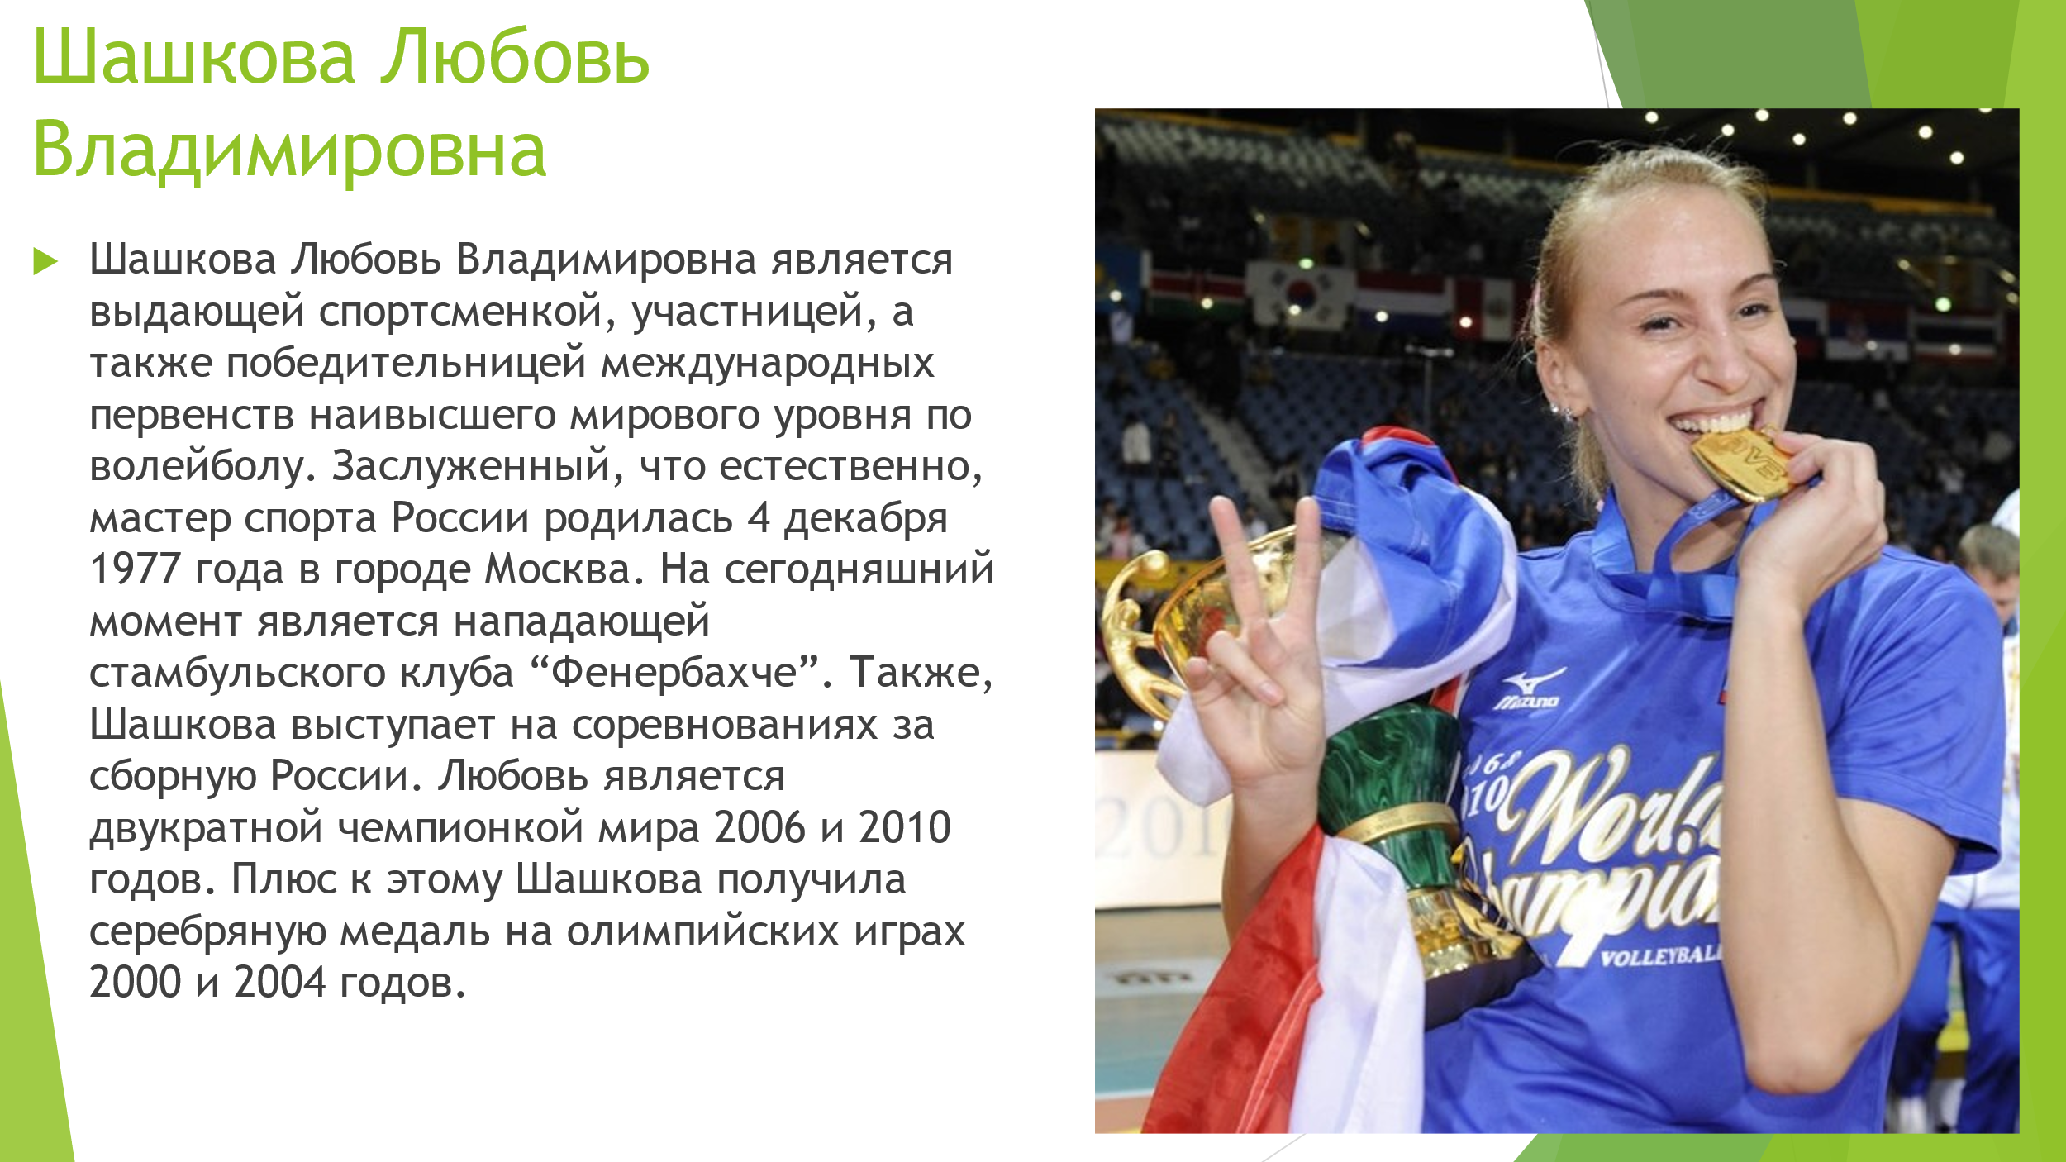 Слайд 2 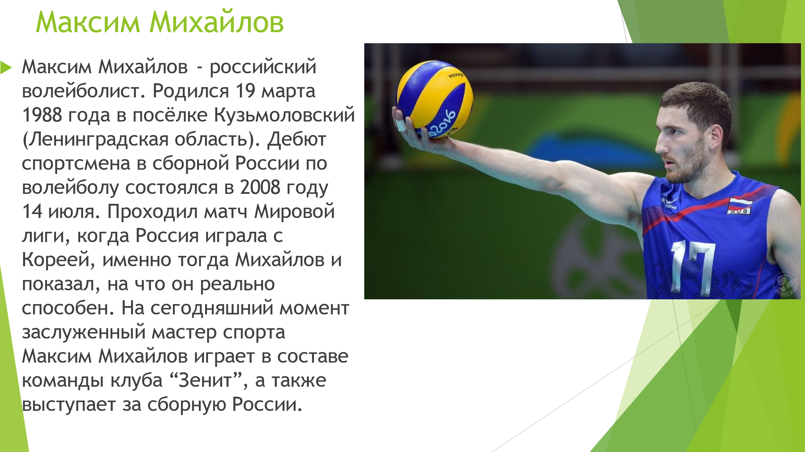
Слайд 3 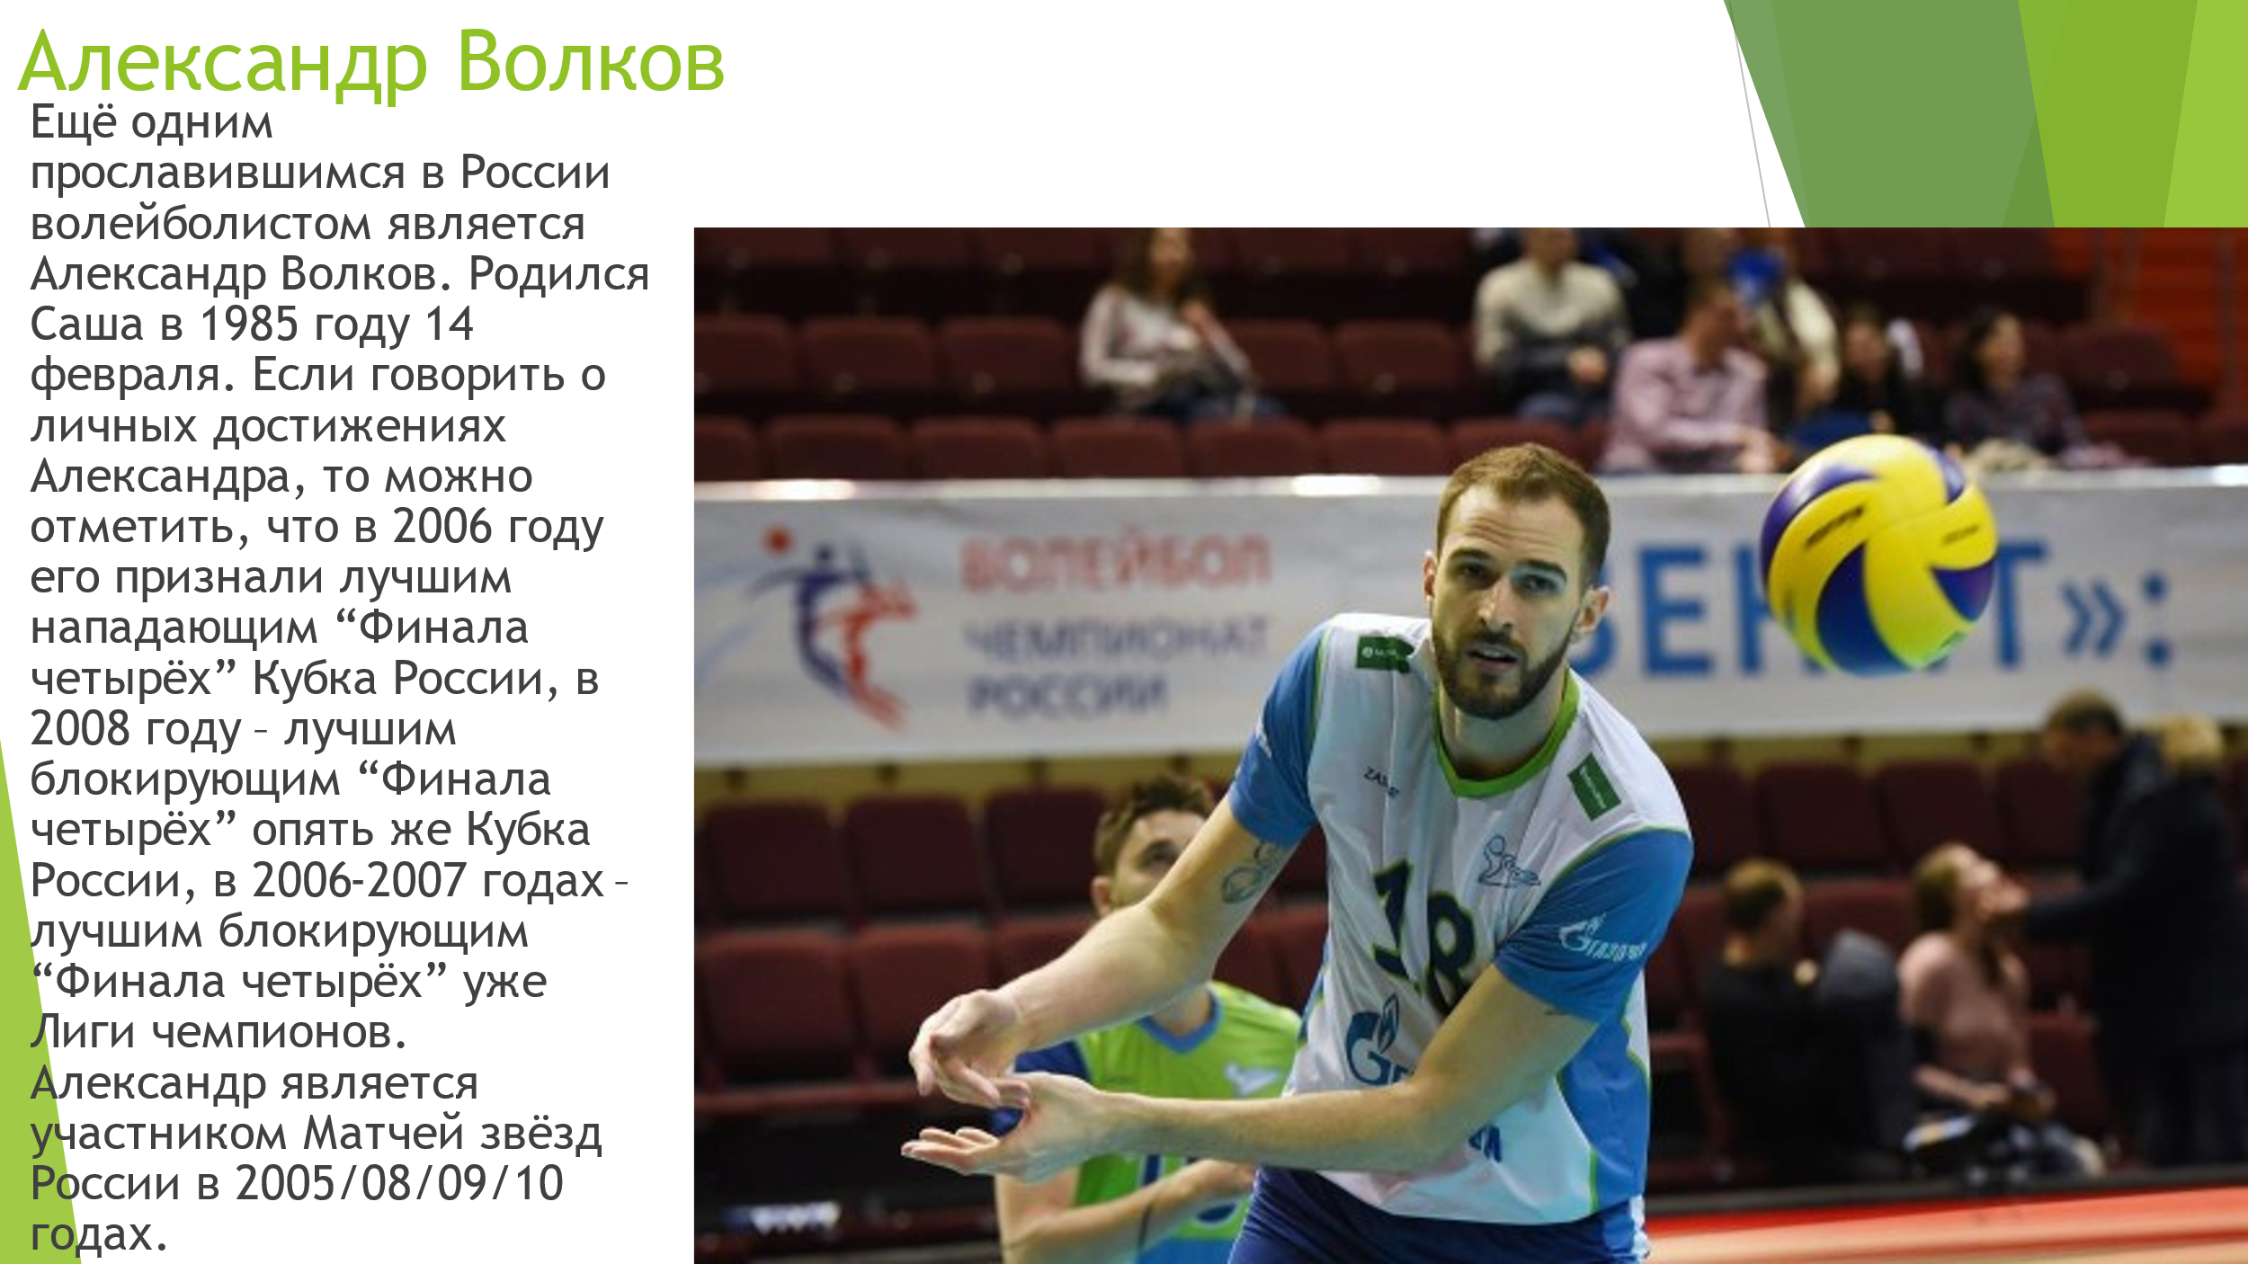 Слайд 4 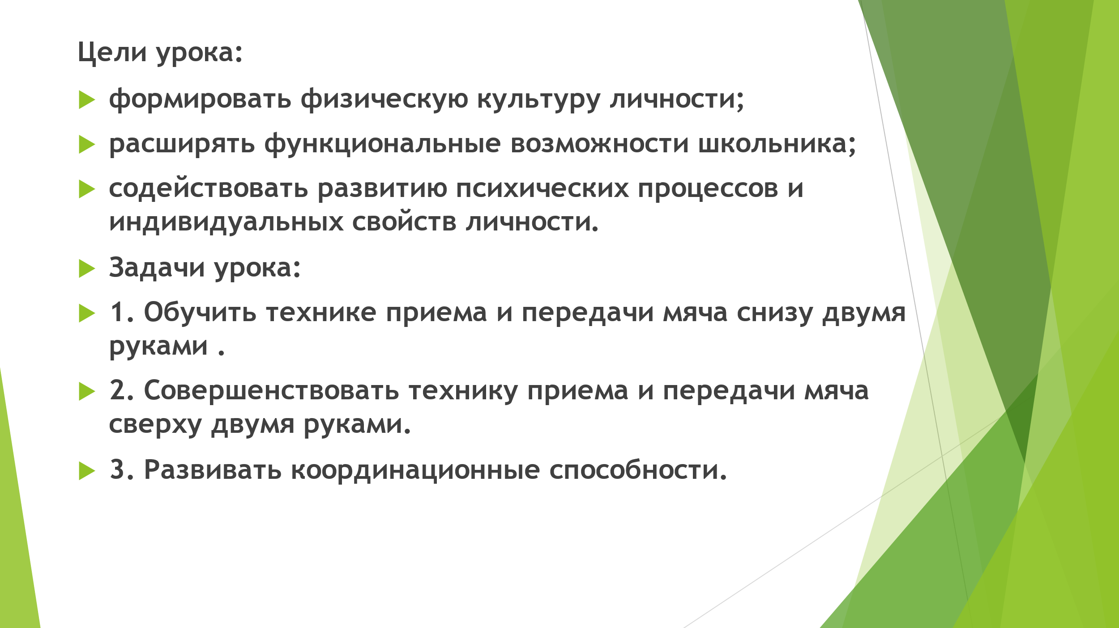

Слайд 5 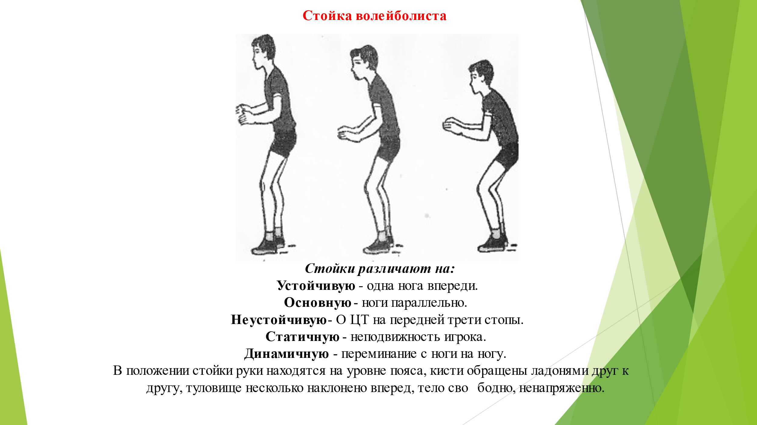 Слайд 6 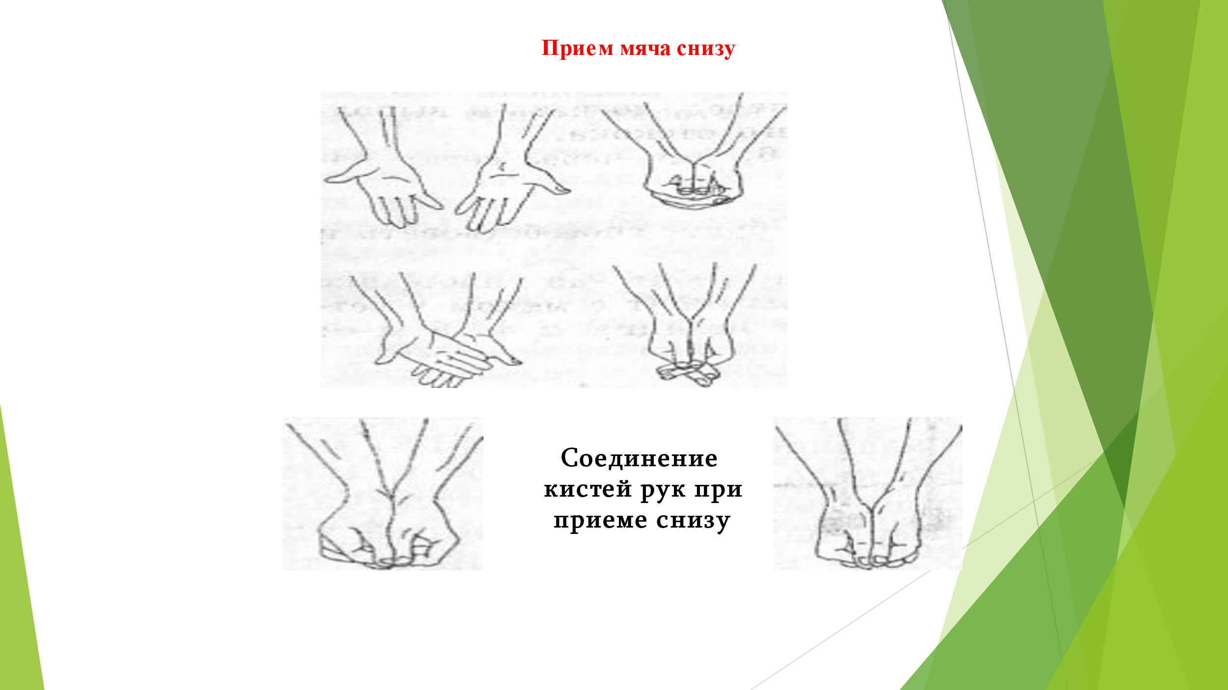
Слайд 7 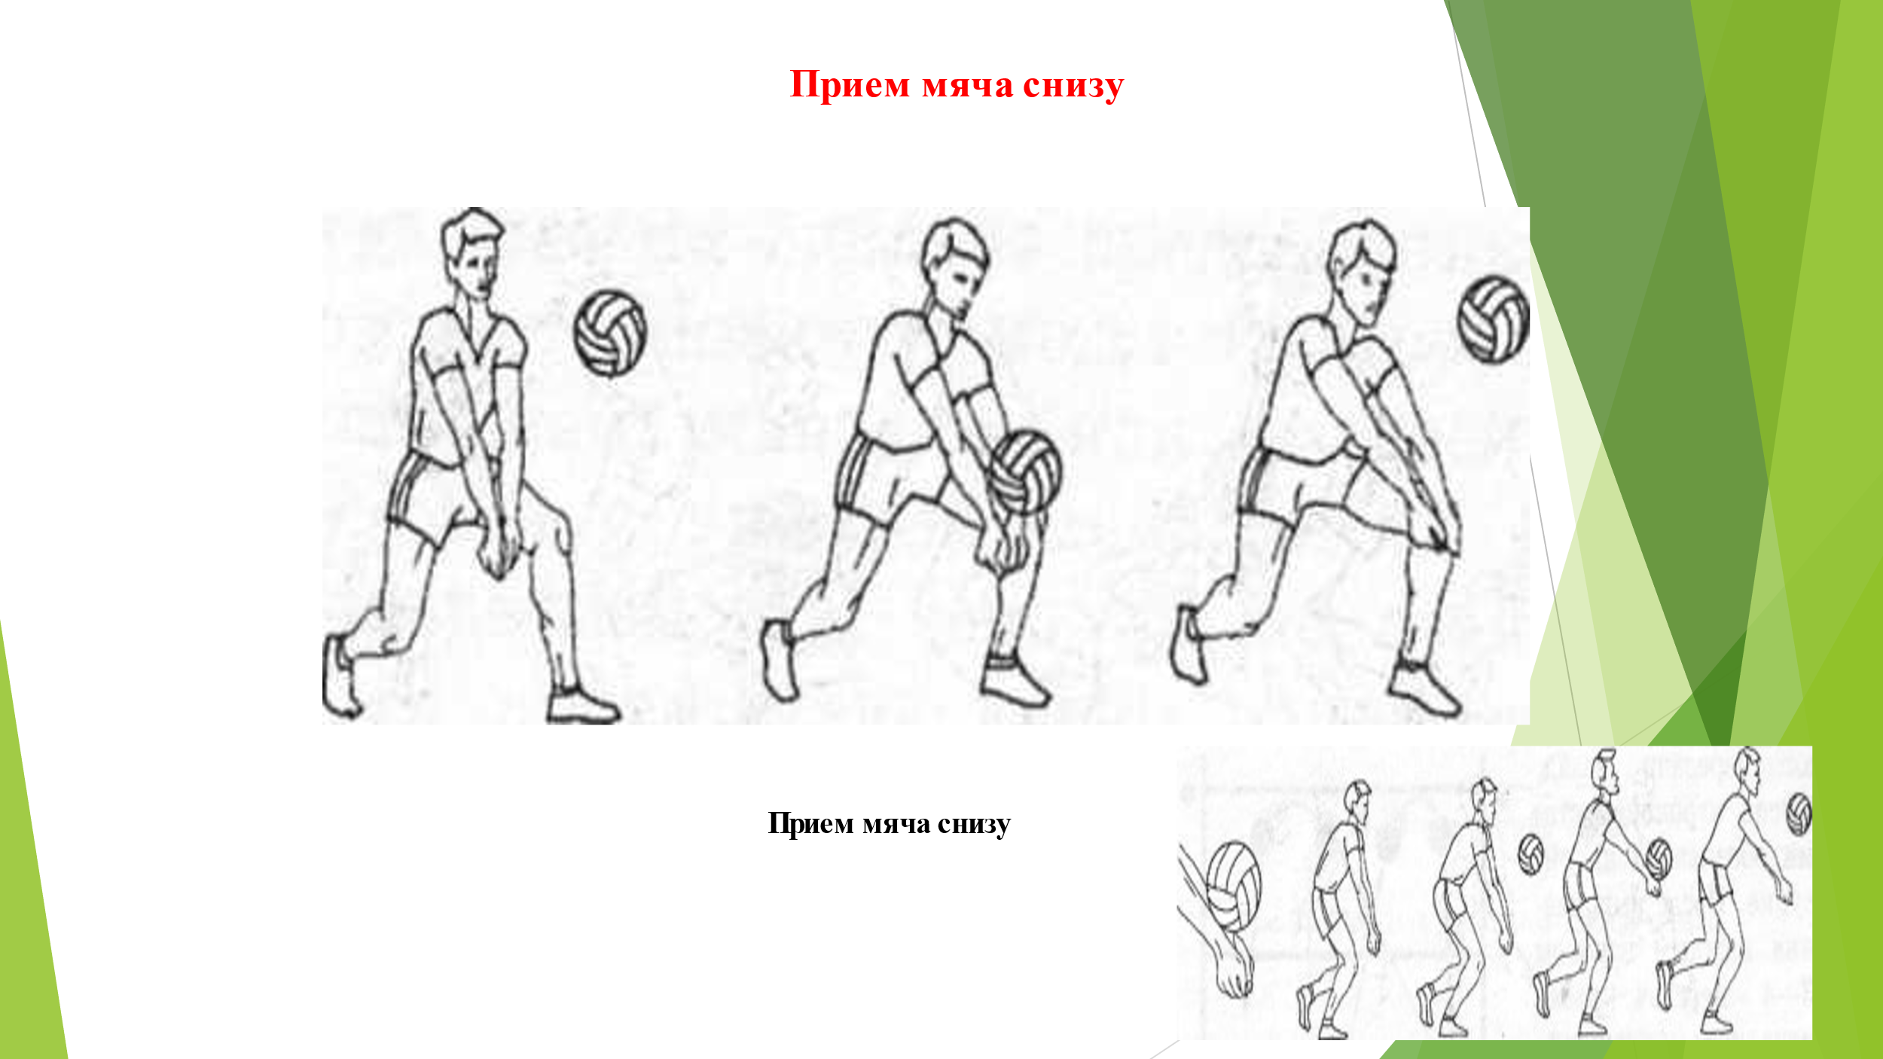 Слайд 8 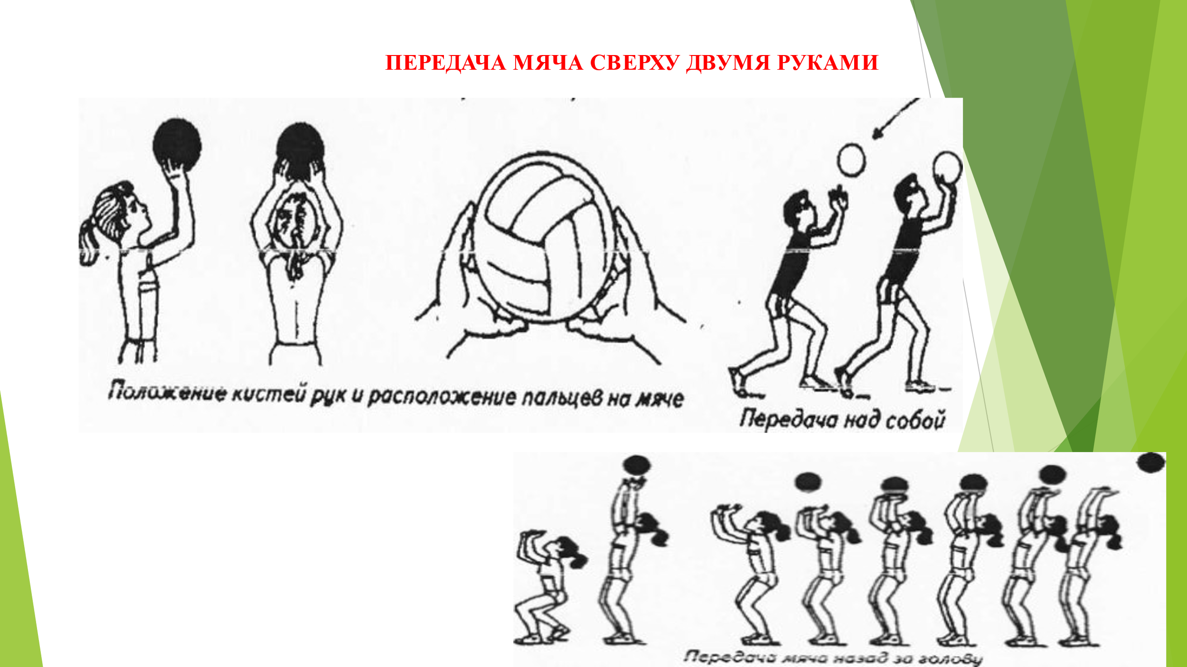
Слайд 9 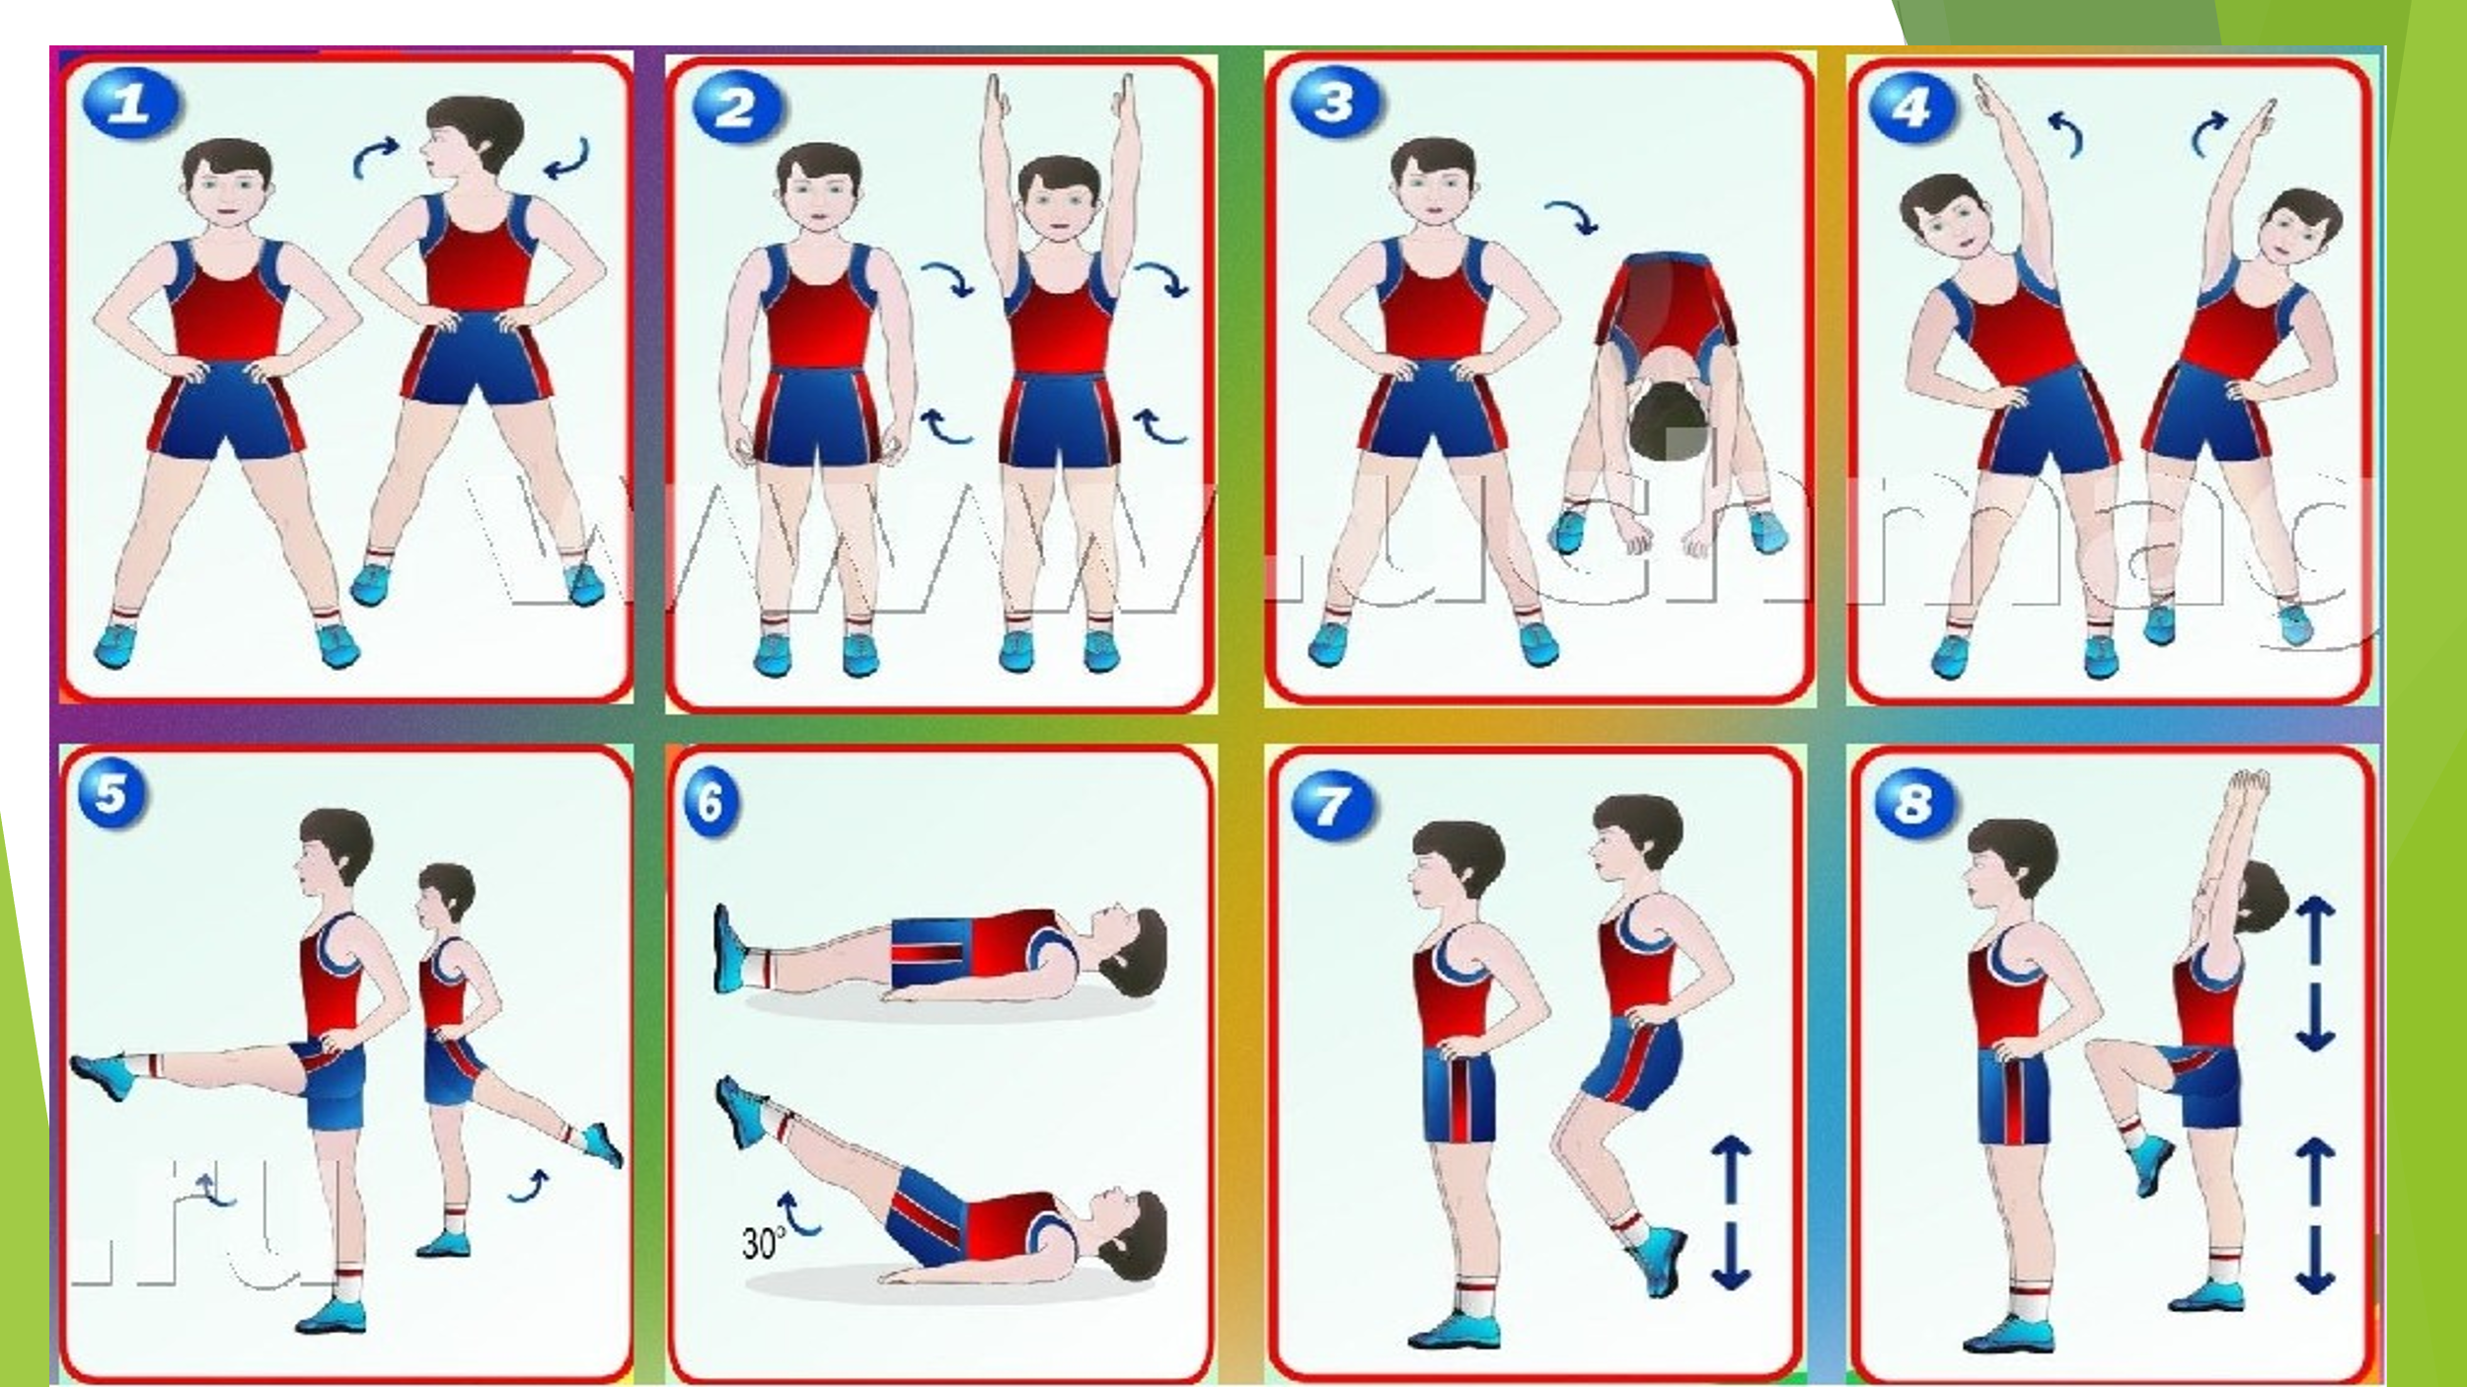 Слайд 10